高 一 物 理 竞 赛 试 题

一、选择题（本题共40小题，在每题给出的四个选项中，有的小题只有一个选项正确，有的小题有多个选项正确，全部选对的得4分，选不全的得2分，有选错或不答的得0分）
1、为了求出楼房高度，让一石子从楼顶自由下落，空气阻力不计，测出下列哪个物理量的值能计算出楼房的高度(当地重力加速度g已知) （ ）
A．石子开始下落内的位移 B．石子落地时的速度
C．石子最后内的位移 D．石子通过最后的时间
2、作用于同一质点上的二个力，大小分别为20N、15N，它们的方向可以变化，则该质点所受的二个力的合力为
A．最大值是35N B．可能是0N C．最小值是5N D．可能是20N
3、如图所示，A、B两物体均处于静止状态，则关于物体B的受力情况，下列叙述中正确的是
右
左
B
A．B物体可能受到三个力的作用，也可能受到四个力的作用
B．B物体一定受到四个力的作用
C．B物体可能不受地面的静摩擦力作用
D．B物体必定受地面的支持力作用
4、如图所示，斜面体ABC固定在粗糙
水平地面上，斜面上放一物块G，处于
静止状态，今用一竖直向下的力F作用于物块，则
A
C

G
F
A．斜面对物块的弹力增大
B
B．物体所受合力不变
C．物块所受摩擦力增大
D．当力F增大到一定程度时，物体会运动

5、 如图所示，一木块在垂直于倾斜天花板平面方向的推力F作用下处于静止状态，则下列判断正确的是 （ ）
F
第3题图
A．木块一定受三个力作用
B．木块一定受四个力作用
C．若推力F逐渐增大，木块将可能滑动
D．木块受天花板的摩擦力会随推力F的增大而变化
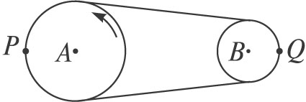
6、如图所示是皮带传动装置示意图，A为主动轮，B为从动轮。关于A轮边缘上P点、B轮边缘上Q点受摩擦力的方向，下列说法中正确的是（ ）

A.P、Q点所受摩擦力的方向都和转动方向相同
B.P、Q点所受摩擦力的方向都和转动方向相反
C.P点所受摩擦力的方向和转动方向相反，Q点所受摩擦力的方向与转动方向相同

D.P点所受摩擦力的方向和转动方向相同，Q点所受摩擦力的方向与转动方向相反
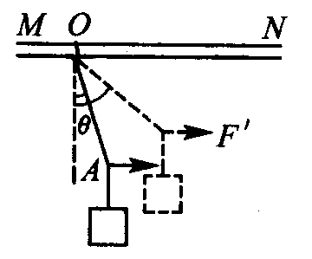
7、如图所示，轻绳OA的一端系在质量为m的物体上，另一端系在一个套在粗糙水平横杆MN上的圆环上。现用水平力F拉绳上一点，使物体从图中实线位置缓缓上升到图虚线位置，但圆环仍保持在原位置不动，则在这一过程中，拉力F、环与横杆的静摩擦力f和环对杆的压力N，它们的变化情况是（ ）
A．F逐渐增大，f保持不变，N逐渐增大
B．F逐渐增大，f逐渐增大，N保持不变
C．F逐渐减小，f逐渐减小，N保持不变
D．F逐渐减小，f逐渐增大，N逐渐减小
8、如图所示，位于水平地面上的质量为的小木块，在大小为、方向与水平方向成角的拉力作用下沿水平地面向右作匀速运动。则木块与地面之间的滑动摩擦力$F_{f}$、动摩擦因数为分别为 （ ）
A. $F_{f}=F\text{cos}α$ B. $F_{f}=F\text{sin}α$
C. $μ=\frac{F\text{sin}α}{\text{Mg}−F\text{cos}α}$ D. $μ=\frac{F\text{cos}α}{\text{Mg}−F\text{sin}α}$

9、如图所示，质量分别为m₁、m₂、m₃的三个物体用两根细线跨过定滑轮连在一起，静止时的位置如图所示，两根细线与水平面夹角分别为α和β，α＜β，两根细线之间的夹角γ=90°，不计滑轮摩擦。若将质量为m₂的物体质量减小一些，其余两个物体质量不变，则系统重新静止时 （ ）
A. 两根细线对m₃物体的拉力的合力将比原来减小
m₁
m₂
m₃
α
β
γ
B. 两根细线对m₃物体的拉力的合力与原来相等
C. 两根细线之间的夹角γ将比原来减小
D. 两根细线之间的夹角γ与原来相等

10、如图所示，固定在水平面上的光滑半球，球心O
O
B
A
C
的正上方固定一个小定滑轮C，细绳一端拴一小球，
小球置于半球面上的A点，另一端绕过定滑轮拴另
一个半径相同的小球，小球置于半球面上的B点，
如图所示，AC与BC的长度比为6：5。则AB两个
小球的质量比为（ ）

A、5：6 B、6：5 C、1：1 D、25:36
二、填空题（本题共3小题，每空4分，共36分。把答案填写在题中的横线上，不要求写解答过程）
11、如图为接在50Hz的低压交流电上的打点计时器，在纸带做匀加速直线运动时打出的一条纸带，图中所示的是每打5个点所取的计数点，但第3个计数点没有画出，由图数据可求得：（1）该物体的加速度为 m/s2。（2）打第3个计数点时该物体的速度为 m/s。

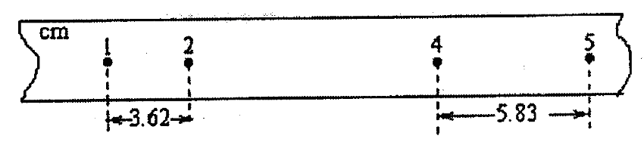

12、（4分）在共点力合成的实验中，根据实验数据画出图示，如图所示，
F₁
F
F′
F₂
图上标出了F₁、F₂、F、F′四个力，其中_______（填上述字母）
不是由弹簧秤直接测得的；若F与F′的______和_______都基本相同，说明_____________________
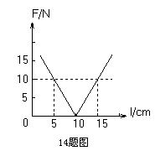
13、（6分）某学校兴趣小组的同学在研究弹簧弹力的时候，测得弹力的大小F和弹簧长度L关系如图，试由图线确定：
- 弹簧的原长为 m.
- 弹簧的劲度系数 N/m.
- 弹簧伸长0.1米时，弹力的大小 N.

三、计算题。（要求：解题步骤完整，有必要的文字说明。共38分）
14、一个质点从静止开始做匀加速直线运动。已知它在第4s内的位移是14m。
求：
（1）质点运动的加速度；
（2）它前进72m所用的时间

15、（10分）一辆轿车违章超车，以108 km/h的速度驶入左侧逆行车道时，猛然发现正前方80 m处一辆卡车正以72 km/h的速度迎面驶来，两车司机同时刹车，刹车时加速度大小都是10 m/s²．两司机的反应时间（即司机从发现险情到实施刹车所经历的时间）都是Δt，试问Δt为何值，才能保证两车不相撞？

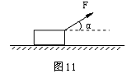16、一个质量30Kg的木箱，在水平地面上匀速前进，木箱与地面间动摩擦系数为 $μ=\frac{\sqrt{3}}{3}$ ，取g = 10m/s² 。求能拉木箱匀速运动的拉力的大小。

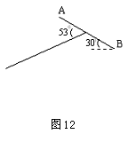17、（12分）借助于均匀的风对其作用力和牵线对其拉力作用，才得以在空中处于平衡状态 的。如图12所示，风筝平面AB与地面夹角为30⁰，风筝质量为300g，求风对风筝的作用力的大小（设风对风筝的作用力与风筝平面垂直，取g=10m/s²

答 题 卡 分数________。
一、选择题答案：（40分）
学校：＿＿＿＿＿ 班级：＿＿＿＿＿姓名：＿＿＿＿＿ 考号：＿＿＿＿＿＿
——————————————————————————————————————————
题号 | 1 | 2 | 3 | 4 | 5 | 6 | 7 | 8 | 9 | 10
答案

二、填空题（36分）

11、 __

12 、__ __ __ __ __ __ __ __

13 、__ __ __

三．计算题（要求：解题步骤完整，有必要的文字说明。共44分）
14、（10分）一个质点从静止开始做匀加速直线运动。已知它在第4s内的位移是14m。求： （1）质点运动的加速度； （2）它前进72m所用的时间

15、（12分）一辆轿车违章超车，以108 km/h的速度驶入左侧逆行车道时，猛然发现正前方80 m处一辆卡车正以72 km/h的速度迎面驶来，两车司机同时刹车，刹车时加速度大小都是10 m/s²．两司机的反应时间（即司机从发现险情到实施刹车所经历的时间）都是Δt，试问Δt为何值，才能保证两车不相撞？

16、（0分）一个质量30Kg的木箱，在水平地面上匀速前进，木箱与地面间动摩擦系数为 $μ=\frac{\sqrt{3}}{3}$ ，取g = 10m/s² 。求能拉木箱匀速运动的拉力的大小。

17、（12分）借助于均匀的风对其作用力和牵线对其拉力作用，才得以在空中处于平衡状态 的。如图12所示，风筝平面AB与地面夹角为30⁰，风筝质量为300g，求风对风筝的作用力的大小（设风对风筝的作用力与风筝平面垂直，取g=10m/s²

